专题9：圆锥曲线的基本问题
一、前测训练
1．(1)椭圆$\frac{x^{2}}{m}$＋$\frac{y^{2}}{4}$＝1的焦距是2，则m的值是 ．

(2)双曲线$\frac{x^{2}}{4}+\frac{y^{2}}{k}=1$的离心率，则的取值范围是 ．

(3)若a≠0，则抛物线y＝4ax² 的焦点坐标为 ．

2．(1)椭圆＋＝1(a＞b＞0)的左焦点F到过顶点A(－a， 0)， B(0， b)的直线的距离等于，
则椭圆的离心率为 ．

(2) 双曲线－＝1的离心率e∈(1，2)，则k的取值范围是 ．

(3) 已知椭圆E:＋＝1(a＞b＞0)的右焦点为F．短轴的一个端点为M，直线l：3x－4y＝0交椭圆E于A,B两点．若AF＋BF＝4，点M到直线l的距离不小于，则椭圆的离心率的取值范围是 ．

3．(1)椭圆$\frac{x^{2}}{a^{2}}+\frac{y^{2}}{b^{2}}=1$(a＞b＞0)的两焦点为F₁、F₂，连接点F₁，F₂为边作正三角形，若椭圆恰好平分正三角形的另两条边，则椭圆的离心率为 ．

(2)已知、是椭圆(＞＞0)的两个焦点，为椭圆上一点，且PF₁⊥PF₂．若的面积为9，则b的值为______ ______． 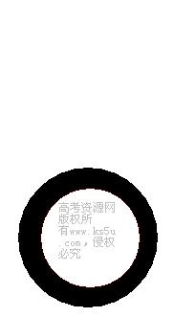

(3)已知、是椭圆的两个焦点，在椭圆上存在一点M满足，则椭圆离心率的取值范围是 ．

(4)双曲线(a＞0，b＞0)的两个焦点为F₁、F₂，若P为其上一点，且|PF₁|＝2|PF₂|，则双曲线离心率的取值范围为 ．

4．(1)点F为椭圆＋＝1的右焦点，过点F且倾斜角为的直线交椭圆于A,B两点(AF<BF)，则＝ ．

(2)已知定点A(3，2)，F是抛物线y²＝2x的焦点，点P是抛物线上的动点，当PA＋PF最小时，点P的坐标为 ．

二、方法联想
1．方程的标准形式

2．基本量运算

3．定义的应用

4．离心率或范围的计算

常用结论（以焦点在x轴的方程为例）：

三、例题分析
例1：已知椭圆C：＋＝1（a＞b＞0）的离心率为，F₁、F₂分别为椭圆C的左、右焦点，若椭圆C的焦距为2．
（1）求椭圆C的方程；
（2）设M为椭圆上任意一点，以M为圆心，MF₁为半径作圆M．当圆M与椭圆的右准线l有公共点时，求△MF₁F₂面积的最大值．

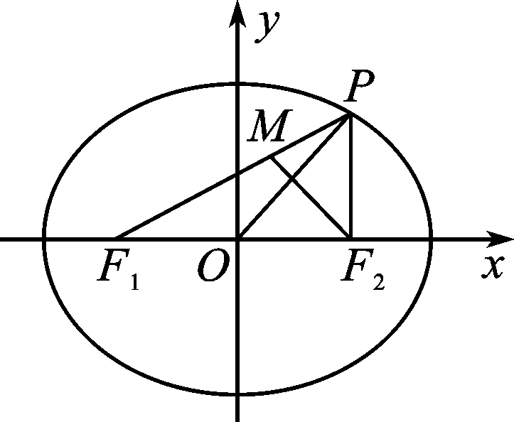
例2：如图，已知椭圆＋＝1(a>b>0)的左、右焦点为F₁，F₂，P是椭圆上一点，M在PF₁上，且满足F1M＝λMP(λ∈R)，PO⊥F₂M，O为坐标原点．
(1) 若椭圆方程为＋＝1，且P(2，)，求点M的横坐标；
(2) 若λ＝2，求椭圆离心率e的取值范围．

例3：已知椭圆C：＋＝1的右焦点为F，过F作与坐标轴不垂直的直线l，交椭圆于A，B两点，线段AB的中垂线l′交x轴于点M．
A
x
y
B
F
M
O
N
l
l′
（1）若BF＝2，求B点坐标；
（2）问：是否为定值．

例4：椭圆的中心为原点，离心率e＝，一条准线的方程是x＝2．
（1）求该椭圆的标准方程；
（2）设动点P满足：OP＝OM＋2ON，其中M、N是椭圆上的点，直线OM与ON的斜率之积为－，问：是否存在定点F，使得PF与点P到直线l：x＝2的距离之比为定值；若存在，求F的坐标，若不存在，说明理由。

四、反馈练习A
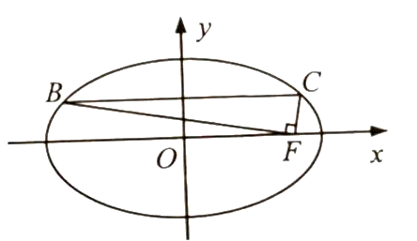
1．已知椭圆C：＋＝1(a＞b＞0)的左、右焦点为F₁，F₂，离心率为，过F₂的直线l交C于A，B两点．若△AF₁B的周长为4，则C的方程为 ．

2．如图，在平面直角坐标系xOy中，F是椭圆＋＝1(a＞b＞0)的右焦点，直线y＝与椭圆交于B,C两点，且∠BFC＝90°,则该椭圆的离心率是 .

3．已知方程－=1表示双曲线，且该双曲线两焦点间的距离为4，则n的取值范围是 .

4．已知O为坐标原点，F是椭圆C：＋＝1(a＞b＞0)的左焦点，A，B分别为C 的左，右顶点．P为C上一点，且PF⊥x轴，过点A的直线l与线段PF交于点M，与y轴交于点E．若直线BM经过OE的中点，则C的离心率为 ．

5．过点M(1，1)作斜率为－的直线与椭圆C：＋＝1(a＞b＞0)相交于A，B两点，若M是线段AB的中点，则椭圆C的离心率等于________．

6．设F₁，F₂分别是椭圆E：x²＋＝1(0＜b＜1)的左、右焦点，过点F₁的直线交椭圆E于A，B两点．若AF₁＝3F₁B，AF₂⊥x轴，则椭圆E的方程为________．

7．点M是椭圆＋＝1(a＞b＞0)上的点，以M为圆心的圆与x轴相切于椭圆的焦点F，圆M与y轴相交于P，Q，若ΔPQM是钝角三角形，则椭圆离心率的取值范围是 ．
x
y
O
A
P
B

8．如图，点A是椭圆 ＋ ＝1(a＞b＞0)的下顶点．过A作斜率为1的直线交椭圆于另一点P，点B在y 轴上，且BP∥x轴，AB·AP＝9，若B点坐标为(0，1)，则椭圆方程是 ．

9．已知椭圆＋＝1上有一点P，F₁，F₂是椭圆的左、右焦点，若△F₁PF₂为直角三角形，则这样的点P有________个．

10．椭圆C：＋＝1(a＞b＞0)的左右焦点分别为F₁，F₂，若椭圆C上恰好有6个不同的点P，使得△F₁F₂P为等腰三角形，则椭圆C的离心率的取值范围是 ．

11．如图，在平面直角坐标系xOy中，F₁，F₂分别是椭圆＋＝1(a＞b＞0)的左、右焦点，顶点B的坐标为(0，b)，连结BF₂并延长交椭圆于点A，过点A作x轴的垂线交椭圆于另一点C，连结F₁C．(1)若点C的坐标为(，)，且BF₂＝，求椭圆的方程；
F₁
F₂
O
x
y
B
C
A
(第11题)
(2)若F₁C⊥AB，求椭圆离心率e的值．

12．如图，在平面直角坐标系xOy中，已知椭圆＋＝1(a＞b＞0)的离心率为，且右焦点F到左准线l的距离为3. (1) 求椭圆的标准方程；
(2) 过F的直线与椭圆交于A、B两点，线段AB的垂直平分线分别交直线l和AB于点P、C，若PC＝2AB，求直线AB的方程．
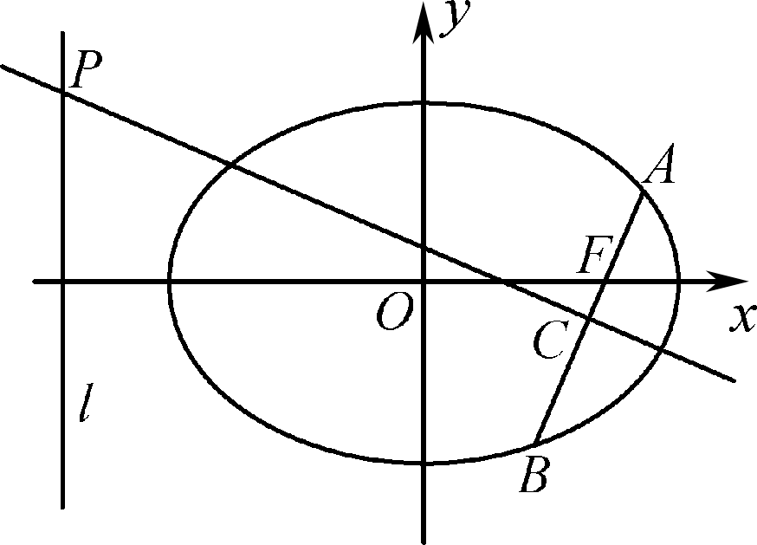

13．设F₁，F₂分别是椭圆C：＋＝1(a＞b＞0)的左、右焦点，M是C上一点且MF₂与x轴垂直，直线MF₁与C的另一个交点为N． (1)若直线MN的斜率为，求C的离心率；
(2)若直线MN在y轴上的截距为2，且|MN|＝5|F₁N|，求a，b．

五、反馈练习B
1．若椭圆＋＝1的离心率e＝，则m的值是________．

2．双曲线2x²－y²＋6＝0上的点P到一个焦点的距离为4，则它到另一个焦点的距离为________．

3．若抛物线y²＝2x上的一点M到坐标原点O的距离为，则M到该抛物线焦点的距离为________．

4．已知椭圆C：＋＝1(a>b>0)的左、右焦点为F₁，F₂，离心率为，过F₂的直线l交C于A，B两点．若△AF₁B的周长为4，则C的方程为________．

5．已知a＞b＞0，椭圆C₁：＋＝1，双曲线C₂：－＝1，C₁与C₂的离心率之积为，则C₂的渐近线方程为________．

6．已知双曲线－＝1(a＞0，b＞0)的一条渐近线方程是y＝x，它的一个焦点在抛物线y²＝24x的准线上，则双曲线的方程为__________．

7．已知F是椭圆C的一个焦点，B是短轴的一个端点，线段BF的延长线交C于D点，且BF＝2FD，则C的离心率为________．

8．已知椭圆＋＝1(a＞b＞0)的左、右焦点分别为F₁，F₂，离心率为e，若椭圆上存在点P，使得＝e，则该椭圆离心率e的取值范围是________．

9．设椭圆＋＝1(a＞b＞0)，过点作圆x²＋y²＝1的切线，切点分别为A，B，直线AB恰好经过椭圆的右焦点和上顶点，则椭圆方程是__________．

10．在平面直角坐标系xOy中，椭圆C：＋＝1(a＞b＞0)的右焦点为F，右准线为l，短轴的一个端点为B.设原点到直线BF的距离为d₁，F到l的距离为d₂.若d₂＝d₁，则椭圆C的离心率为__________．

11. 椭圆＋＝1(a＞b＞0)的左焦点为F，直线x＝m与椭圆相交于A，B两点，若△FAB的周长最大时，△FAB的面积为ab，则椭圆的离心率为 ．

12．如图，在平面直角坐标系xOy中，椭圆C的中心在坐标原点O，右焦点为F．若C的右准线l的方程为x＝4，离心率e＝．（1）求椭圆C的标准方程；
x
y
O
l
F
P
（2）设点P为直线l上一动点，且在x轴上方．圆M经过O、F、P三点，求当圆心M到x轴的距离最小时圆M的方程．

13．已知椭圆的右顶点为，点在椭圆上（为离心率）．
（1）求椭圆C的标准方程；（2）若点（在第一象限）都在椭圆上，满足，且=0，求实数的值。

14．已知椭圆的方程＋＝1．（1）若椭圆的焦点在x轴上，求实数m的取值范围；
（2）若m＝6．①点M的坐标为（1，0），P是椭圆上的动点，求PM的最小值；
②过椭圆右焦点F 作与坐标轴不垂直的直线交椭圆于A，B两点，线段AB的垂直平分线l交x轴于点N．试问是否为定值，如果是，求出这个定值；如果不是，请说明理由．

六、反馈练习C
1． 已知椭圆C：＋＝1(a>b>0)的左、右焦点为F₁，F₂，离心率为，过F₂的直线l交C于A，B两点．若△AF₁B的周长为4，则C的方程为_____________.

2．设圆锥曲线E的两个焦点分别为F₁，F₂，若曲线E上存在点P满足|PF₁|：|F₁F₂|：|PF₂|＝4：3：2，则曲线E的离心率等于____________

3．已知双曲线C的离心率为2，焦点为F₁，F₂，点A在C上．若|F₁A|＝2|F₂A|，则cos∠AF₂F₁＝_______

4．已知F为双曲线C：x²－my²＝3m(m>0)的一个焦点，则点F到C的一条渐近线的距离为_______.

5．在平面直角坐标系中，$Δ\text{AEB}$为双曲线$[$右支上的一个动点。若点$]$到直线$x,y∈R$ 的距离大于c恒成立，则是实数c的最大值为 [来源:学#科#网Z#X#X#K]

6．已知抛物线C：y²＝8x的焦点为F，准线为l，P是l上一点，Q是直线PF与C的一个交点．若FP＝4FQ，则|QF|＝_______________

7．设F为抛物线C：y²＝3x的焦点，过F且倾斜角为30°的直线交C于A，B两点，O为坐标原点，则△OAB的面积为______________.

8．过点M(1，1)作斜率为－的直线与椭圆C：＋＝1(a>b>0)相交于A，B两点，若M是线段AB的中点，则椭圆C的离心率等于________．

9. 已知点F₁、F₂是椭圆x²＋2y²＝2的左、右两个焦点，点P是该椭圆上的一个动点，那么
|PF₁＋PF₂|的最小值是________．

10.已知椭圆＋＝1(a>b>0)与x轴的正半轴交于点A，O是原点，若椭圆上存在一点M，使MA⊥MO，求椭圆的离心率的取值范围是______________．

11．设F₁，F₂分别是椭圆C：＋＝1(a＞b＞0)的左、右焦点，M是C上一点且MF₂与x轴垂直，直线MF₁与C的另一个交点为N. (1)若直线MN的斜率为，求C的离心率；
(2)若直线MN在y轴上的截距为2，且|MN|＝5|F₁N|，求a，b.（点代入求椭圆方程）

12．设F₁，F₂分别是椭圆E：＋＝1(a＞b＞0)的左、右焦点，过点F₁的直线交椭圆E于A，B两点，AF₁＝3F₁B. (1)若AB＝4，△ABF₂的周长为16，求AF₂；
(2)若cos∠AF₂B＝，求椭圆E的离心率．

14．在平面直角坐标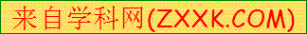系xOy中，已知椭圆的离心率为$f(x)=x^{3}+{\text{ax}}^{2}+b(a,b∈R)$，且右焦点F到左准线l的距离为3. （1）求椭圆的标准方程；
（2）过F的直线与椭圆交于A，B两点，线段AB的垂直平分线分别交直线l和AB于点P，C，若PC=2AB，求直线AB的方程.

